Rapport 08/01/2020 :

* Résolution du problème de l’alimentation avec notre professeur : pour la fonctionnalité « portable » de notre console nous allons utiliser une pile de 9v et pour nos tests dans le cadre du projet nous allons branchez la carte avec une alimentation sur secteur.
* Réalisation du design de nos jeux :

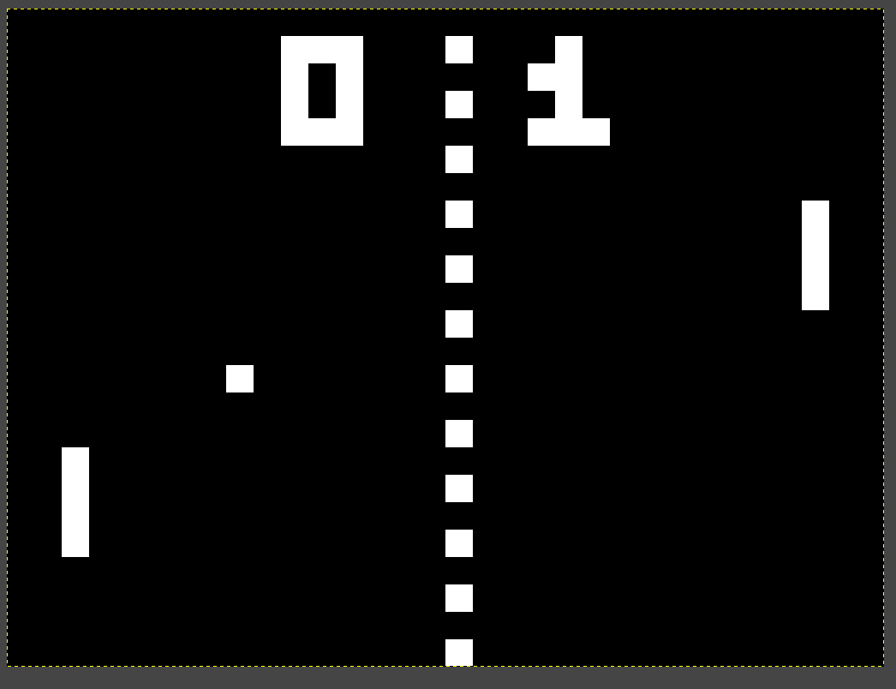 Jeux Pong

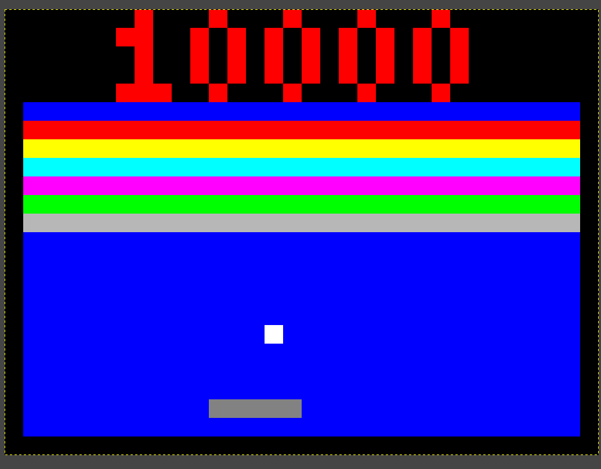 Jeux Casse Brique

* Modélisation avec mesures des composants et du boitier(non fini) de notre Gameboy.
* 